

**"Медициналық қызметке лицензия беру" мемлекеттік көрсетілетін қызмет регламентін бекіту туралы" Ақмола облысы әкімдігінің 2015 жылғы 12 қарашадағы № А-11/521 қаулысына өзгеріс енгізу туралы**

***Күшін жойған***

Ақмола облысы әкімдігінің 2019 жылғы 20 қарашадағы № А-11/561 қаулысы. Ақмола облысының Әділет департаментінде 2019 жылғы 26 қарашада № 7507 болып тіркелді. Күші жойылды - Ақмола облысы әкімдігінің 2020 жылғы 21 қаңтардағы № А-1/22 қаулысымен

      Ескерту. Күші жойылды - Ақмола облысы әкімдігінің 21.01.2020 № А-1/22 (ресми жарияланған күнінен бастап қолданысқа енгізіледі) қаулысымен.

      "Қазақстан Республикасындағы жергілікті мемлекеттік басқару және өзін-өзі басқару туралы" Қазақстан Республикасының 2001 жылғы 23 қаңтардағы, "Мемлекеттік көрсетілетін қызметтер туралы" 2013 жылғы 15 сәуірдегі Заңдарына сәйкес, Ақмола облысының әкімдігі ҚАУЛЫ ЕТЕДІ:

      1. "Медициналық қызметке лицензия беру" мемлекеттік көрсетілетін қызмет регламентін бекіту туралы" Ақмола облысы әкімдігінің 2015 жылғы 12 қарашадағы № А-11/521 қаулысына (Нормативтік құқықтық актілерді мемлекеттік тіркеу тізілімінде № 5129 болып тіркелген, 2015 жылғы 30 желтоқсанда "Әділет" ақпараттық-құқықтық жүйесінде жарияланған) келесі өзгеріс енгізілсін:

      көрсетілген қаулымен бекітілген "Медициналық қызметке лицензия беру" мемлекеттік көрсетілетін қызмет регламенті осы қаулының қосымшасына сәйкес жаңа редакцияда жазылсын.

      2. Осы қаулының орындалуын бақылау Ақмола облысы әкімінің орынбасары А.Е. Мысырәлімоваға жүктелсін.

      3. Осы қаулы Ақмола облысының Әділет департаментінде мемлекеттік тіркелген күнінен бастап күшіне енеді және ресми жарияланған күнінен бастап қолданысқа енгізіледі.

|  |  |
| --- | --- |
| *Ақмола облысының әкімі* | *Е.Маржикпаев* |

|  |  |
| --- | --- |
|  |  |
|  | Ақмола облысы әкімдігінің 2019 жылғы "20" қарашадағы № А-11/561 қаулысына қосымша |
|  | Ақмола облысы әкімдігінің 2015 жылғы 12 қарашадағы № А-11/521 қаулысымен бекітілген |

**"Медициналық қызметке лицензия беру" мемлекеттік көрсетілетін қызмет регламенті**

**1. Жалпы ережелер**

      1. "Медициналық қызметке лицензия беру" мемлекеттік көрсетілетін қызмет (бұдан әрі - мемлекеттік көрсетілетін қызмет) "Ақмола облысының денсаулық сақтау басқармасы" мемлекеттік мекемесімен (бұдан әрі - көрсетілетін қызметті беруші) көрсетіледі.

      Өтініштерді қабылдау және мемлекеттік қызметті көрсету нәтижелерін беру:

      1) Азаматтарға арналған үкімет" Мемлекеттік корпорациясы" коммерциялық емес акционерлік қоғамы (бұдан әрі – Мемлекеттік корпорация);

      2) www.egov.kz, www.elicense.kz "электрондық үкімет" веб-порталы (бұдан әрі - портал) арқылы жүзеге асырылады.

      2. Мемлекеттік қызметті көрсету нысаны: электрондық (ішінара автоматтандырылған) және (немесе) қағаз түрінде.

      3. Мемлекеттік қызмет көрсету нәтижесі - медициналық қызметке лицензия және (немесе) лицензияға қосымша, лицензияны және (немесе) лицензияға қосымшаны қайта ресімдеу, лицензияның және (немесе) лицензияға қосымшаның телнұсқасы немесе Қазақстан Республикасы Денсаулық сақтау және әлеуметтік даму министрінің 2015 жылғы 28 сәуірдегі № 294 бұйрығымен бекітілген (нормативтік құқықтық актілерді мемлекеттік тіркеу тізілімінде № 11356 болып тіркелген) "Медициналық қызметке лицензия беру", не осы мемлекеттік көрсетілетін қызмет стандартының (бұдан әрі - Стандарт) 10-тармағында көзделген жағдайларда және негіздемелер бойынша мемлекеттік қызметті көрсетуден бас тарту туралы дәлелді жауап.

      Мемлекеттік қызметті көрсету нәтижесін ұсыну нысаны: электрондық.

**2. Мемлекеттік қызмет көрсету процесінде көрсетілетін қызметті берушінің құрылымдық бөлімшелерінің (қызметкерлерінің) әрекет ету тәртібін сипаттау**

      4. Мемлекеттік қызметті алу үшін көрсетілетін қызметті алушы Стандарттың 9-тармағында көрсетілген құжаттарды ұсынады.

      5. Мемлекеттік қызмет көрсету процесінің құрамына кіретін әрбір рәсімнің (әрекеттің) мазмұны, оның орындалу ұзақтығы:

      1) көрсетілетін қызметті берушінің кеңсе маманы көрсетілетін қызметті алушы қажетті құжаттарды тапсырған сәттен бастап қабылдауды жүзеге асырады, "Е-лицензиялау" мемлекеттік деректер қоры" ақпараттық жүйесінде (бұдан әрі – "Е-лицензиялау" МДҚ АЖ) тіркеуді жүргізеді және басшыға бұрыштама қоюға жолдайды – 15 минут;

      2) көрсетілетін қызметті берушінің басшысы құжаттарды қарайды және көрсетілетін қызметті берушінің жауапты орындаушысын анықтайды – 1 сағат;

      3) көрсетілетін қызметті берушінің жауапты орындаушысы ұсынылған құжаттардың толықтығын тексереді – 1 жұмыс күні;

      4) көрсетілетін қызметті берушінің жауапты орындаушысы:

      медициналық қызметке лицензияны және (немесе) лицензияға қосымшаны берген жағдайда – көрсетілетін қызметті алушының біліктілік талаптарға сәйкестілігін тексеруді жүзеге асырады, лицензияны және (немесе) лицензияға қосымшаны немесе бас тарту туралы дәлелді жауапты дайындайды – 12 жұмыс күні;

      медициналық қызметке лицензияны қайта рәсімдеуді және (немесе) лицензияға қосымшаны берген жағдайда – келіп түскен құжаттарды тексереді, лицензияны қайта ресімдеуді және (немесе) лицензияға қосымшаны немесе бас тарту туралы дәлелді жауапты дайындайды – 2 жұмыс күн;

      медициналық қызметке лицензияның телнұсқасын және (немесе) лицензияға қосымшаны берген жағдайда – келіп түскен құжаттарды тексереді, лицензияның телнұсқасын және (немесе) лицензияға қосымшаны немесе бас тарту туралы дәлелді жауапты дайындайды – 1 жұмыс күн;

      5) көрсетілетін қызметті берушінің басшысы "Е-лицензиялау" МДҚ АЖ арқылы медициналық қызметке лицензияға және (немесе) лицензия қосымшасына, қайта рәсімделген лицензияға және (немесе) лицензияның қосымшасына, лицензияның телнұсқасына және (немесе) лицензия қосымшасына немесе бас тарту туралы дәлелді жауапқа электрондық цифрлық қолтаңба (бұдан әрі – ЭЦҚ) қол қояды. Егер көрсетілетін қызметті алушы лицензияға және (немесе) лицензия қосымшасына, қайта рәсімделген лицензияға және (немесе) лицензияның қосымшасына, лицензияның телнұсқасына және (немесе) лицензия қосымшасына қағаз жеткізгіште өтініш білдірген жағдайда, құжат портал арқылы ЭЦҚ қол қойылады, басып шығарылады, басшының мөрімен және қолтаңбасымен бекітіледі – 1 сағат;

      6) көрсетілетін қызметті беруші кеңсе маманы медициналық қызметке лицензияны және (немесе) лицензияға қосымшаны, қайта рәсімделген лицензияны және (немесе) лицензияға қосымшаны, лицензияның телнұсқасына және (немесе) лицензия қосымшасына немесе бас тарту туралы дәлелді жауапты "Е-лицензиялау" МДҚ АЖ арқылы береді – 15 минут.

      6. Келесі рәсімдерді (әрекеттерді) орындауды бастауға негіз болатын мемлекеттік қызмет көрсету бойынша рәсімнің (әрекеттің) нәтижесі:

      1) құжаттарды тіркеу және басшыға бұрыштама қоюға жіберу;

      2) көрсетілетін қызметті берушінің жауапты орындаушысын анықтау;

      3) ұсынылған құжаттардың толықтығын тексеру. Ұсынылған құжаттардың толық емес фактісі анықталған жағдайда, одан әрі өтінішті қараудан бас тарту туралы дәлелді жауап дайындау;

      4) медициналық қызметке лицензияны және (немесе) лицензияға қосымшаны, қайта рәсімделген лицензияны және (немесе) лицензияға қосымшаны, лицензияның және (немесе) лицензия қосымшасының телнұсқасын немесе бас тарту туралы дәлелді жауап дайындау;

      5) медициналық қызметке лицензияны және (немесе) лицензия қосымшасына, қайта ресімделген лицензияға және (немесе) лицензия қосымшасына, лицензияның және (немесе) лицензия қосымшасының телнұсқасына немесе бас тарту туралы дәлелді жауапқа қол қою;

      6) медициналық қызметке лицензияны және (немесе) лицензияға қосымшаны, қайта рәсімделген лицензияны және (немесе) лицензияға қосымшаны, лицензияның телнұсқасын және (немесе) лицензия қосымшасын немесе бас тарту туралы дәлелді жауапты беру.

**3. Мемлекеттік қызмет көрсету процесінде көрсетілетін қызметті берушінің құрылымдық бөлімшелерінің (қызметкерлерінің) өзара әрекет ету тәртібін сипаттау**

      7. Мемлекеттік қызмет көрсету процесіне қатысатын көрсетілетін қызметті берушінің құрылымдық бөлімшелерінің (қызметшілерінің) тізбесі:

      1) көрсетілетін қызметті беруші кеңсе маманы;

      2) көрсетілетін қызметті берушінің басшысы;

      3) жауапты орындаушы.

      8. Әр рәсімнің (әрекеттің) ұзақтығын көрсете отырып, құрылымдық бөлімшелердің (қызметкерлердің) арасындағы рәсімдердің (әрекеттердің) кезеңділігін сипаттау:

      1) көрсетілетін қызметті берушінің кеңсе маманы көрсетілетін қызметті алушы қажетті құжаттарды берген сәттен бастап қабылдауды жүзеге асырады, "Е-лицензиялау" МДҚ АЖ арқылы тіркеуді жүргізеді және басшыға бұрыштама қоюға жолдайды – 15 минут;

      2) көрсетілетін қызметті берушінің басшысы құжаттарды қарайды және көрсетілетін қызметті берушінің жауапты орындаушысын анықтайды – 1 сағат;

      3) көрсетілетін қызметті берушінің жауапты орындаушысы ұсынылған құжаттардың толықтығын тексереді. Ұсынылған құжаттардың толық емес фактісі анықталған жағдайда, өтінішті одан әрі қараудан бас тарту туралы дәлелді жауапты дайындайды – 1 жұмыс күні;

      4) көрсетілетін қызметті берушінің жауапты орындаушысы:

      медициналық қызметке лицензияны және (немесе) лицензияға қосымшаны берген жағдайда – көрсетілетін қызметті алушының біліктілік талаптарға сәйкестілігін тексеруді жүзеге асырады, лицензияны және (немесе) лицензияға қосымшаны немесе бас тарту туралы дәлелді жауапты дайындайды – 12 жұмыс күні;

      медициналық қызметке лицензияны қайта рәсімдеуді және (немесе) лицензияға қосымшаны берген жағдайда – келіп түскен құжаттарды тексереді, лицензияны қайта рәсімдеуді және (немесе) лицензияға қосымшаны немесе бас тарту туралы дәлелді жауапты дайындайды – 2 жұмыс күні;

      медициналық қызметке лицензияның телнұсқасын және (немесе) лицензияға қосымшаны берген жағдайда – келіп түскен құжаттарды тексереді, лицензияның телнұсқасын және (немесе) лицензияға қосымшаны немесе бас тарту туралы дәлелді жауапты дайындайды – 1 жұмыс күні;

      5) көрсетілетін қызметті берушінің басшысы "Е-лицензиялау" МДҚ АЖ арқылы медициналық қызметке лицензияға және (немесе) лицензия қосымшасына, қайта рәсімделген лицензияға және (немесе) лицензияның қосымшасына, лицензияның телнұсқасына және (немесе) лицензия қосымшасына немесе бас тарту туралы дәлелді жауапқа электрондық цифрлық қолтаңба (бұдан әрі – ЭЦҚ) қол қояды. Егер көрсетілетін қызметті алушы лицензияға және (немесе) лицензия қосымшасына, қайта рәсімделген лицензияға және (немесе) лицензияның қосымшасына, лицензияның телнұсқасына және (немесе) лицензия қосымшасына қағаз жеткізгіште өтініш білдірген жағдайда, құжатқа портал арқылы ЭЦҚ қол қойылады, басып шығарылады, басшының мөрімен және қолтаңбасымен бекітіледі – 1 сағат;

      6) көрсетілетін қызметті беруші кеңсе маманы медициналық қызметке лицензияны және (немесе) лицензияға қосымшаны, қайта рәсімделген лицензияны және (немесе) лицензияға қосымшаны, лицензияның телнұсқасын және (немесе) лицензия қосымшасын немесе бас тарту туралы дәлелді жауапты "Е-лицензиялау" МДҚ АЖ арқылы береді – 15 минут.

**4. Мемлекеттік қызмет көрсету процесінде Мемлекеттік корпорация және (немесе) өзге көрсетілетін қызметті берушілермен өзара әрекет етудің, сондай-ақ ақпараттық жүйелерді пайдалану тәртібін сипаттау**

      9. Мемлекеттік корпорацияға өтініш білдіру тәртібінің сипаттамасы, көрсетілетін қызметті берушінің сұрау салуын өңдеу ұзақтығы:

      1-процесс – Мемлекеттік корпорация инспекторы ұсынылған құжаттарды тексереді, қызмет алушының өтінішін қабылдайды және тіркейді, құжаттардың қабылданған күнімен уақытын көрсете отырып, құжаттарды қабылданғаны туралы қолхат береді.

      1-шарт – көрсетілетін қызметті алушы Стандарттың 9-тармағында көрсетілген құжаттардың толық топтамасын ұсынбаған жағдайда, Мемлекеттік корпорация инспекторы қабылдаудан бас тартады және Стандарттың 8-қосымшасына сәйкес үлгіде қабылдаудан бас тарту туралы қолхат береді.

      2-процесс – осы регламенттің 5-тармағында көзделген көрсетілетін қызметті берушінің рәсімдері (әрекеттері);

      3-процесс – Мемлекеттік корпорация инспекторы тиісті құжаттарды қабылдағанда берілген қолхатта көрсетілген мерзімде, көрсетілетін мемлекеттік қызметтің дайын нәтижесін береді.

      Мемлекеттік корпорация өтініш білдірген кезде, құжаттар қабылданған күн көрсетілетін мемлекеттік қызмет мерзіміне кірмейді.

      Құжаттар топтамасын тапсыру үшін күтудің шекті уақыты – 15 минут;

      қызмет көрсетудің шекті уақыты – 15 минут.

      10. Портал арқылы өтініш білдіру тәртібін және мемлекеттік қызмет көрсету барысында көрсетілетін қызметті беруші мен көрсетілетін қызметті алушы рәсімдерінің (әрекеттерінің) кезеңділігін сипаттау:

      көрсетілетін қызметті алушы порталда жеке сәйкестендіру нөмірінің (бұдан әрі – ЖСН) және бизнес-сәйкестендіру нөмірінің (бұдан әрі – БСН), сондай-ақ паролінің (порталда тіркелмеген көрсетілетін қызметті алушылар үшін іске асырылады) көмегімен тіркеуді іске асырады.

      1-процесс – қызметті алу үшін көрсетілетін қызметті алушының порталда ЖСН/БСН және паролін енгізу процесі (авторизациялау процесі).

      1-шарт – порталда көрсетілетін қызметті алушы ЖСН/БСН және пароль арқылы тіркелген деректердің тұпнұсқалығын тексеру;

      2-процесс – көрсетілетін қызметті алушы деректерінде бұзушылықтардың бар болуына байланысты, порталмен авторизациялаудан бас тарту туралы хабарлама қалыптастыру;

      3-процесс – көрсетілетін қызметті алушының осы регламентте көрсетілген қызметті таңдап алуы, қызмет көрсету үшін сұрау салу нысанын экранға шығару және көрсетілетін қызметті алушының оның құрылымы мен форматтық талаптарын ескере отырып нысанды (мәліметтерді енгізу) толтыру, нысанға Стандарттың 9-тармағында көрсетілген электрондық түрде құжаттардың қажетті көшірмелерін сұрау салу нысанына бекіту, сондай-ақ көрсетілетін қызметті алушының сұрау салуды куәландыру (қол қою) үшін тіркеу куәлігін таңдап алуы.

      2-шарт – порталда ЭЦҚ тіркеу куәлігінің қолдану мерзімін және кері қайтарылған (жойылған) тіркеу куәліктерінің тізімінде жоқ екендігін, сондай-ақ сәйкестендіру мәліметтерінің (сұрау салуда көрсетілген ЖСН/БСН және ЭЦҚ тіркеу куәлігінде көрсетілген ЖСН/БСН арасында) сәйкестілігін тексеру;

      4-процесс – көрсетілетін қызметті алушы ЭЦҚ түпнұсқалығының расталмауына байланысты, сұратылған қызметтен бас тарту туралы хабарлама қалыптастыру;

      5-процесс – электрондық үкіметтің төлем шлюзінде (бұдан әрі – ЭҮТШ) қызметке төлем жүргізу, одан кейін ол ақпарат "Е-лицензиялау" МДҚ АЖ келіп түседі немесе түбіртекті электрондық (сканерленген) түрде бекіту.

      3-шарт – "Е-лицензиялау" МДҚ АЖ қызметті көрсету үшін төлеу фактісін тексеру;

      6-процесс – "Е-лицензиялау" МДҚ АЖ қызметті көрсету үшін төлемнің жүргізілмеуіне байланысты, сұратылған қызметті көрсетуден бас тарту туралы хабарлама қалыптастыру;

      7-процесс – көрсетілетін қызметті берушімен сұрау салуды өңдеу үшін ЭҮТШ автоматтандырылған жұмыс орнында "электрондық үкімет" шлюзі арқылы көрсетілетін қызметті алушының ЭЦҚ куәландырылған (қол қойылған) электрондық құжатты жолдау;

      8-процесс – көрсетілетін қызметті берушінің осы регламенттің 5-тармағында көзделген рәсімдері (әрекеттері);

      9-процесс – көрсетілетін қызметті алушымен "Е-лицензиялау" МДҚ АЖ қалыптастырылған мемлекеттік қызмет көрсету нәтижесін алу.

      Электрондық құжат көрсетілетін қызметті беруші басшысының ЭЦҚ пайдалану арқылы қалыптастырылады.

      Портал арқылы мемлекеттік қызмет көрсетуге қатысатын ақпараттық жүйелердің функционалдық өзара әрекет етуінің диаграммасы осы регламенттің 1-қосымшасында көрсетілген.

      Мемлекеттік қызмет көрсету процесінде көрсетілетін қызметті берушінің құрылымдық бөлімшелерінің (қызметкерлерінің) өзара әрекетінің рәсімдер (әрекеттер) кезеңділігін сипаттау, сондай-ақ өзге де көрсетілетін қызметті берушілермен және (немесе) Мемлекеттік корпорация өзара әрекет етуінің тәртібін және мемлекеттік қызмет көрсету процесінде ақпараттық жүйелерді пайдалану тәртібін нақтылы сипаттау, осы регламенттің 2-қосымшасына сәйкес мемлекеттік қызмет көрсетудің бизнес-процестерінің анықтамалығында көрсетілді.

|  |  |
| --- | --- |
|  |  |
|  | "Медициналық қызметке лицензия беру" мемлекеттік көрсетілетін қызмет регламентіне 1-қосымша |

**Портал арқылы мемлекеттік қызмет көрсетуге қатысатын ақпараттық жүйелердің функционалдық өзара әрекет етуінің диаграммасы**

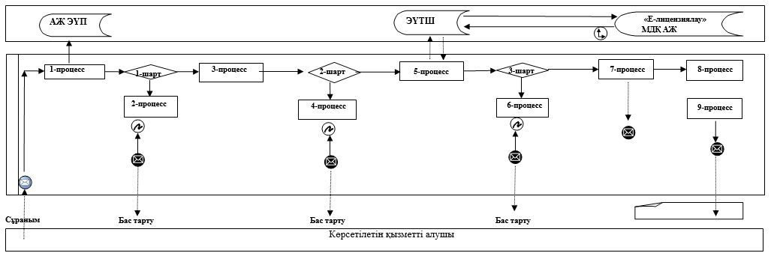

      Аббревиатуралардың толық жазылуы:

      АЖ ЭҮП – "электрондық үкіметтің порталы" ақпараттық жүйесі;

      ЭҮТШ – электрондық үкіметтің төлем шлюзі;

      "Е-лицензиялау" МДҚ АЖ– "Е-лицензиялау" мемлекеттік деректер қорының ақпараттық жүйесі.

|  |  |
| --- | --- |
|  |  |
|  | "Медициналық қызметке лицензия беру" мемлекеттік көрсетілетін қызмет регламентіне 2-қосымша |

**"Медициналық қызметке лицензия беру" мемлекеттік қызмет көрсету бизнес-процестерінің анықтамалығы**

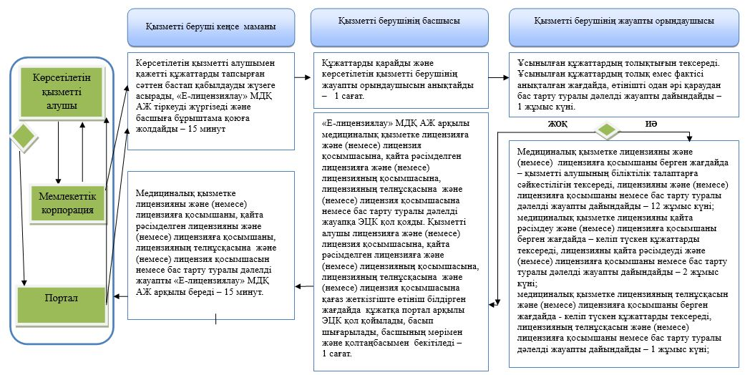

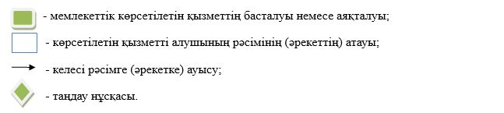

© 2012. Қазақстан Республикасы Әділет министрлігінің «Қазақстан Республикасының Заңнама және құқықтық ақпарат институты» ШЖҚ РМК